**ReAssure- Repairer**

Contents

Bug ID: 01 2

Bug ID:02 2

Bug ID: 03 4

Bug ID: 04 5

Bug ID: 05 6

Bug ID: 08 7

Bug ID: 09 7

Bug ID: 14 7

Bug ID:15 8

Bug ID: 16 9

Bug ID: 20 10

Bug ID: 21 10

Bug ID: 24 11

Bug Id: 54 13

Bug ID: 55 15

Bug Id: 56 15

Bug ID: 51,52 16

Bug ID:61,62 17

Bug id: 60 17

Bug ID: 63,64 18

# Bug ID: 01

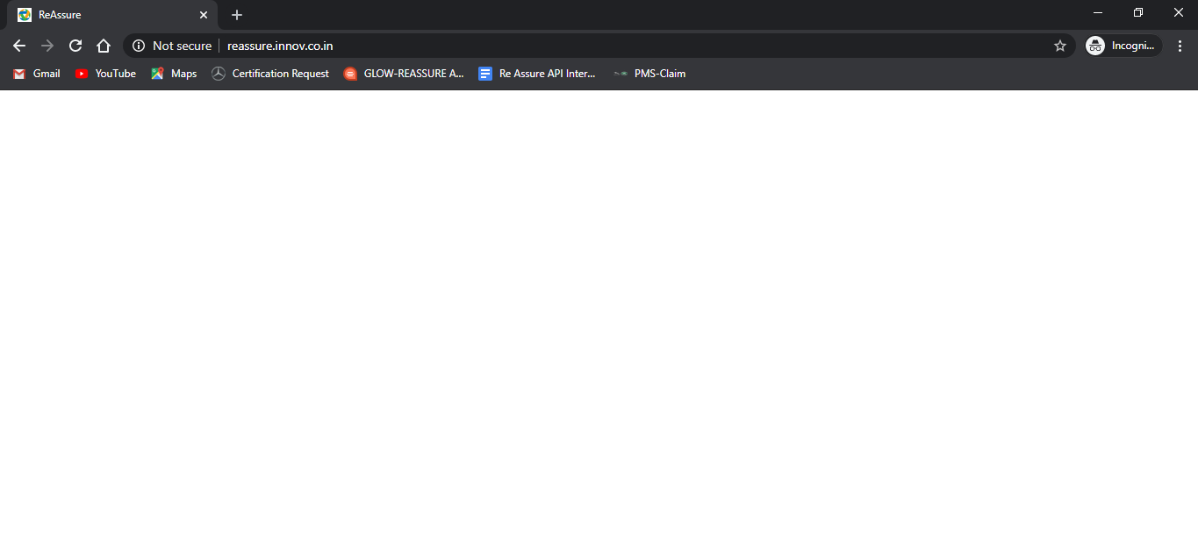

# Bug ID:02



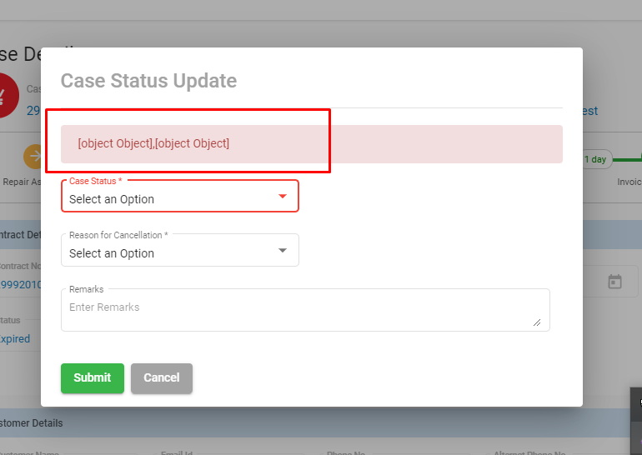

# Bug ID: 03



# Bug ID: 04

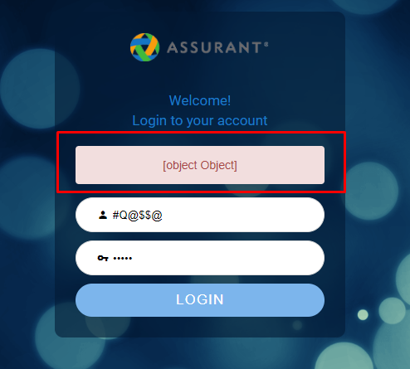

# Bug ID: 05

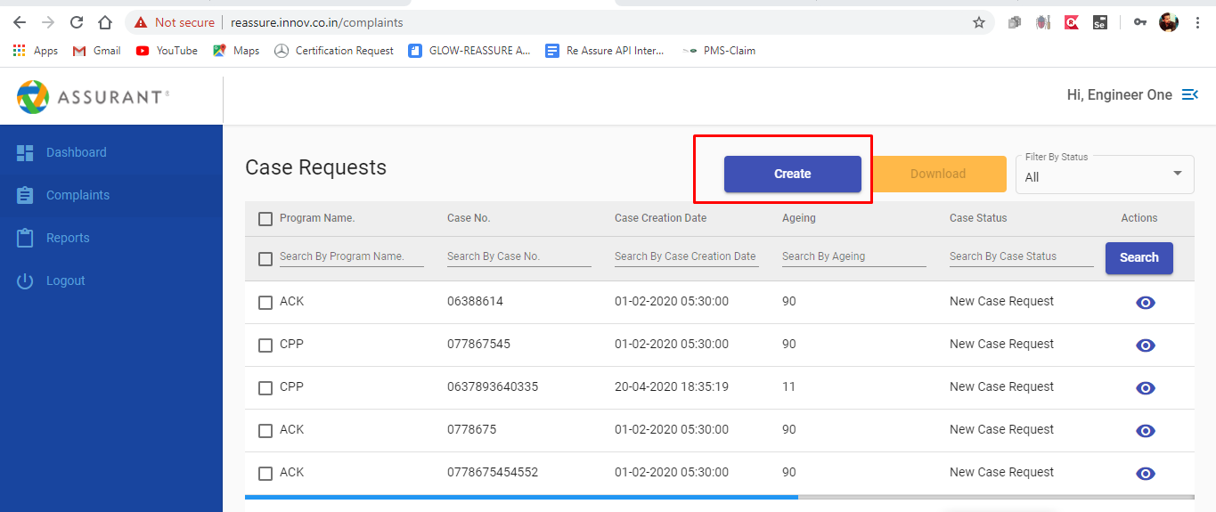

Bug ID: 08  
  
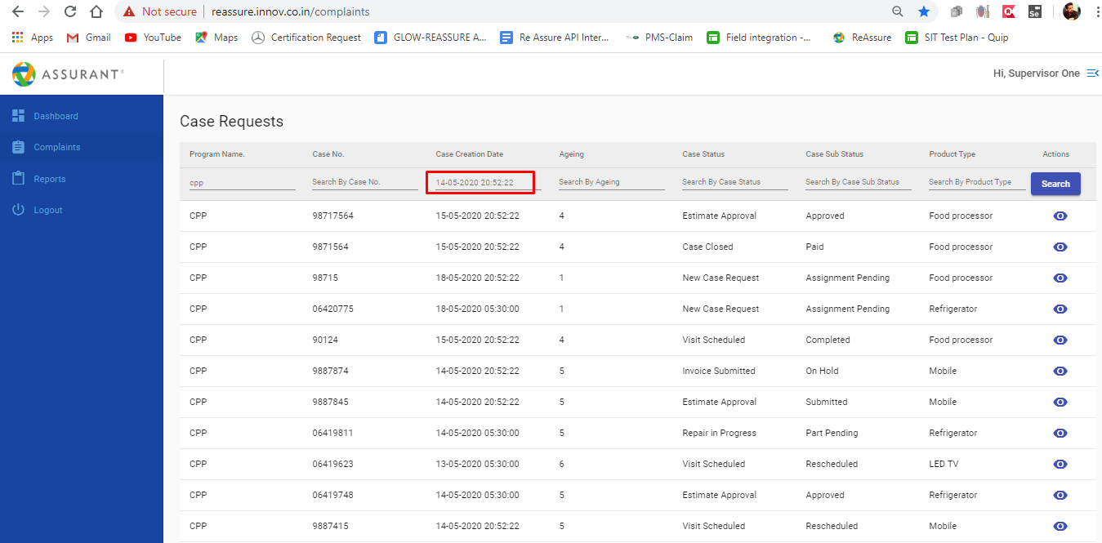

# Bug ID: 09

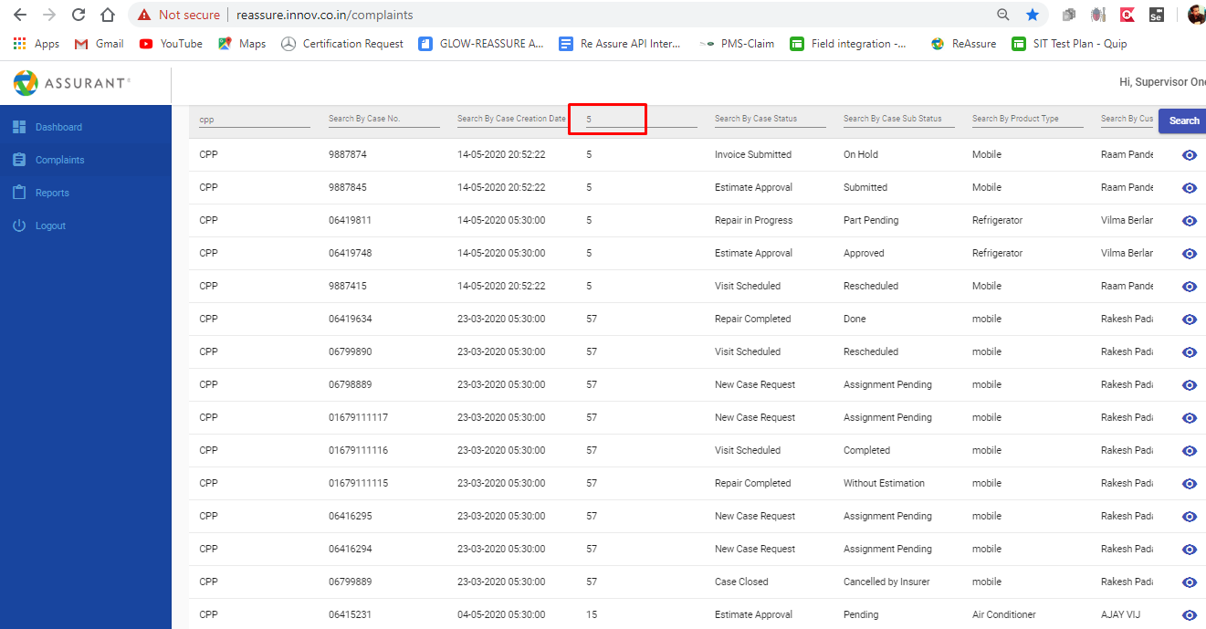

# Bug ID: 14

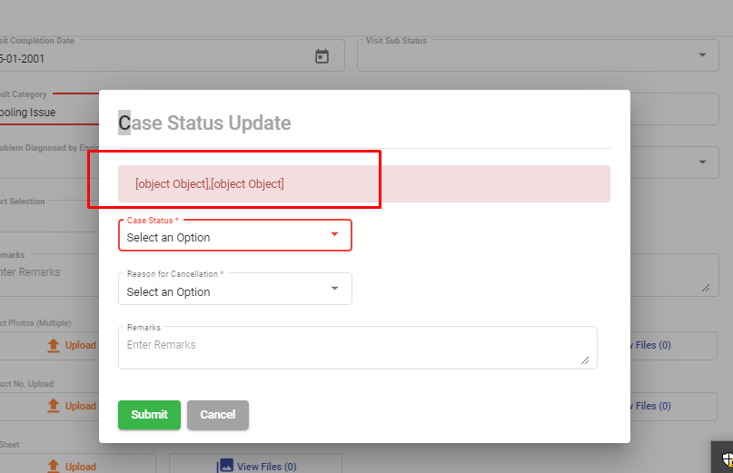

# Bug ID:15

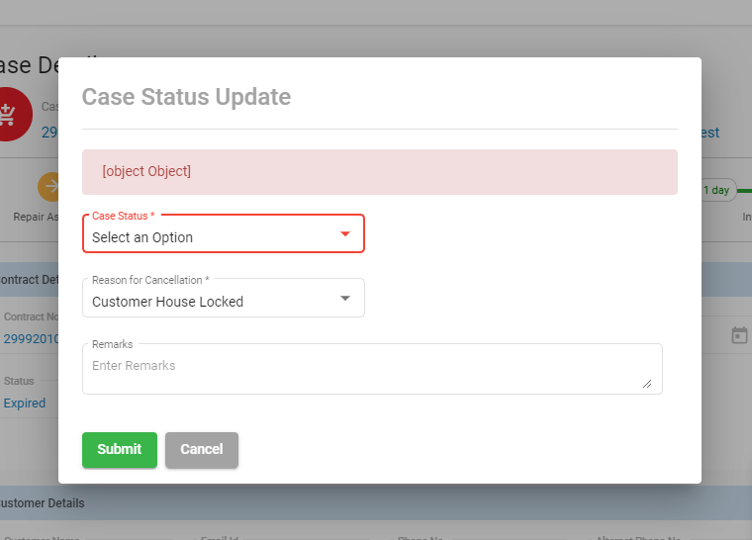

# Bug ID: 16

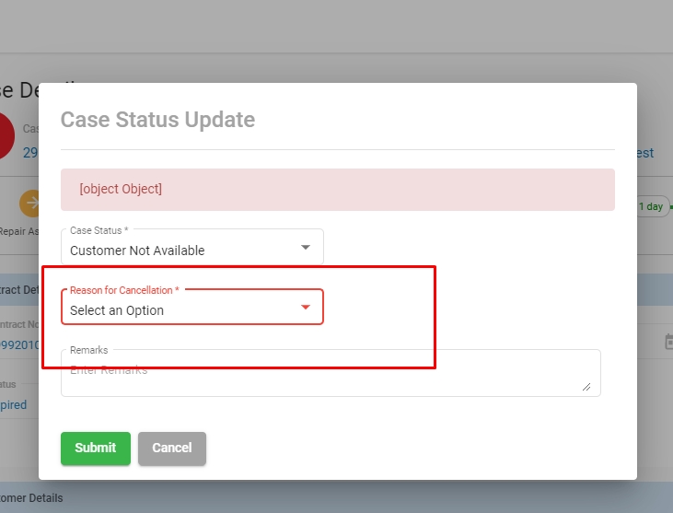

# Bug ID: 20

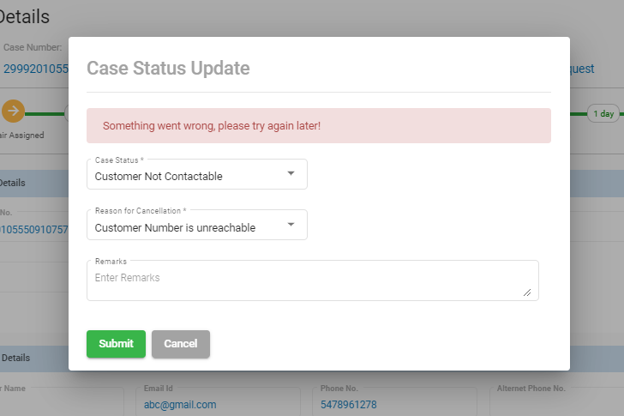

# Bug ID: 21

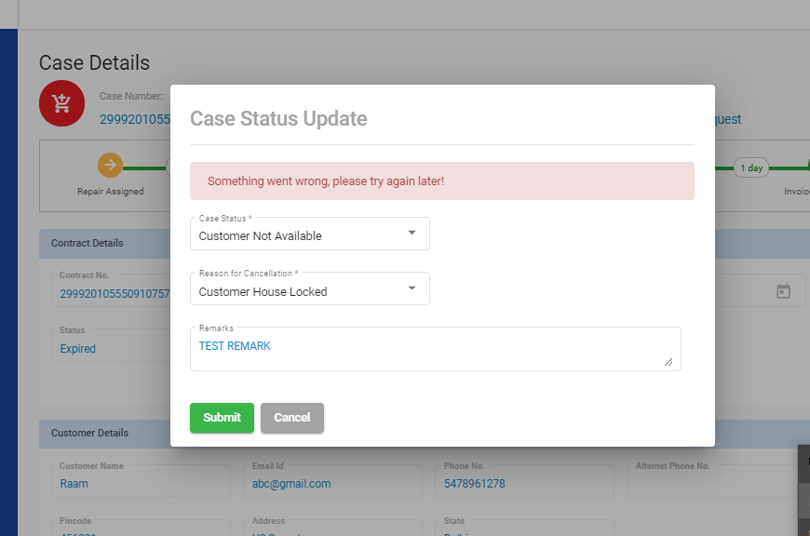

# Bug ID: 24

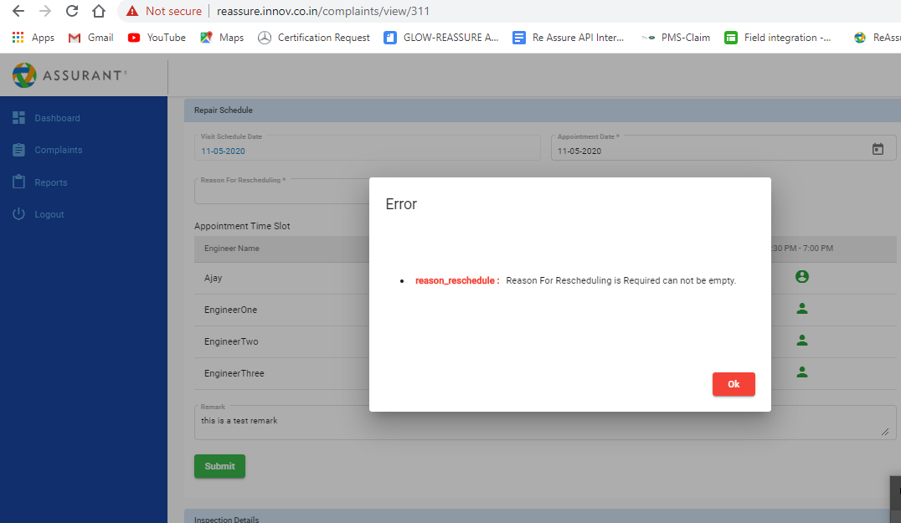  
  
  
Bug ID: 29  
  
  
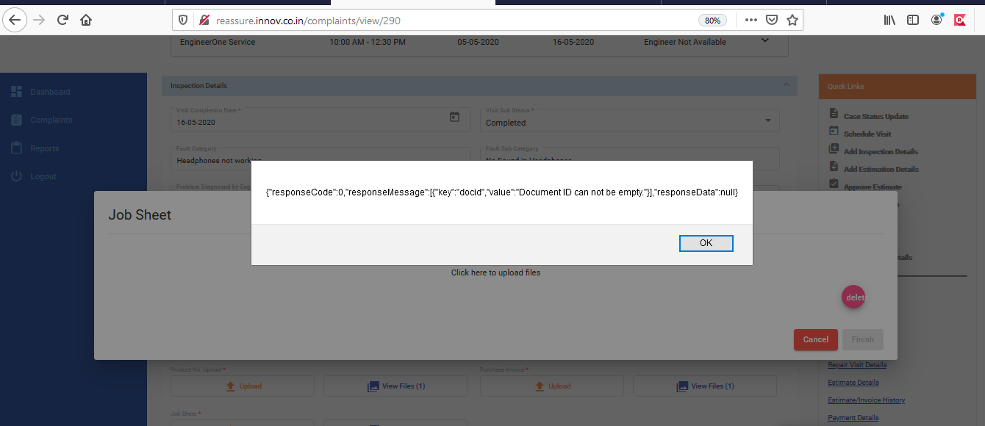  
  
  
Bug id: 35,36,37,38,39,40

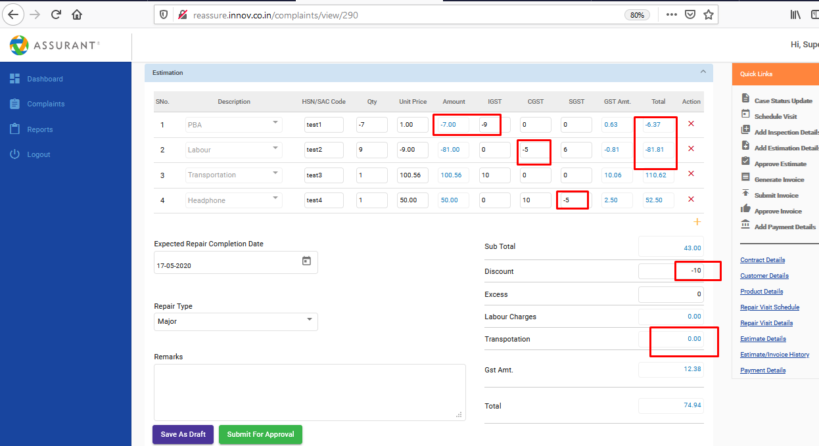  
  
  
Bug id: 45,46,47,48,49,50,51  
  
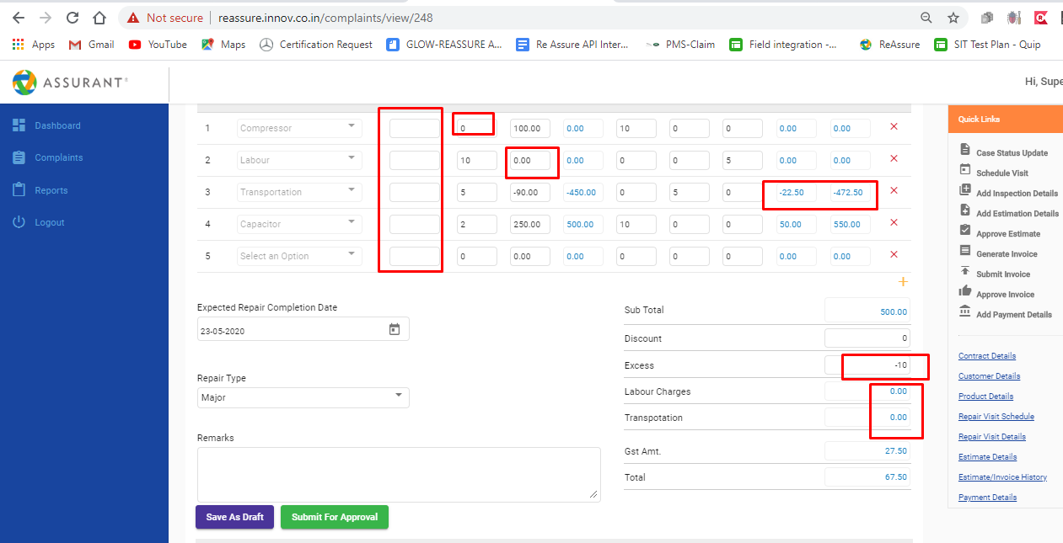

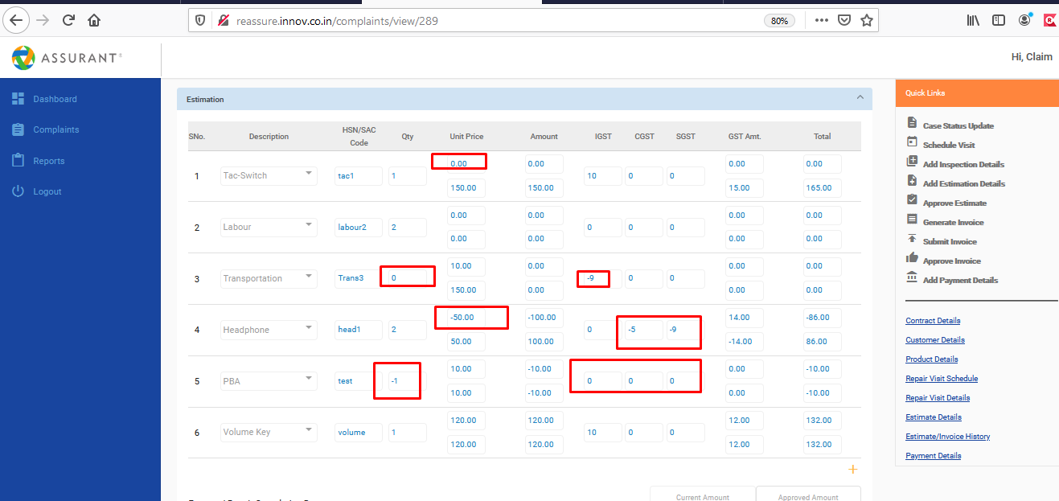

# Bug Id: 54

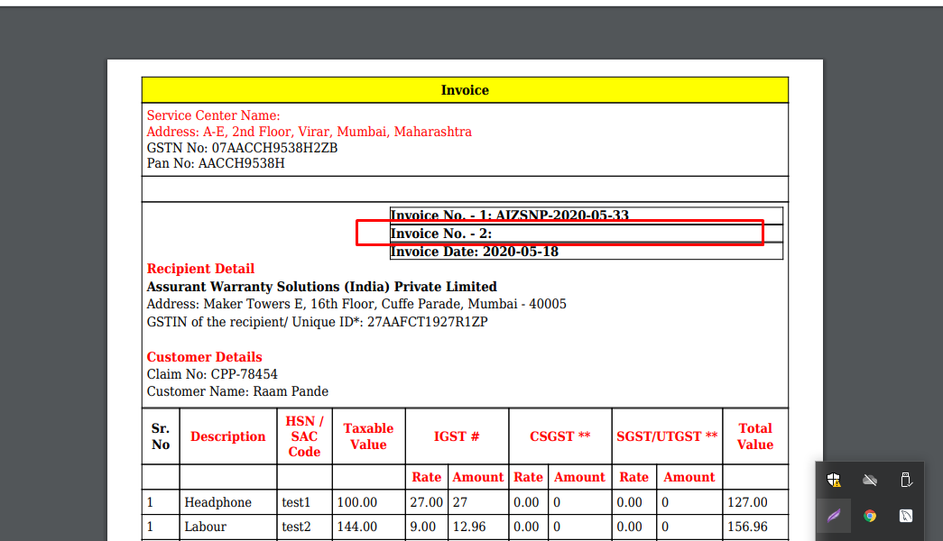  
  
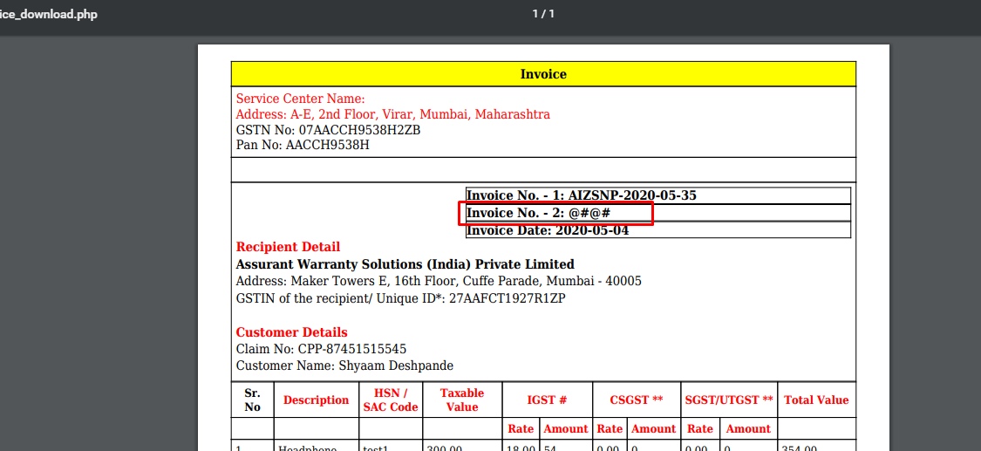

# Bug ID: 55

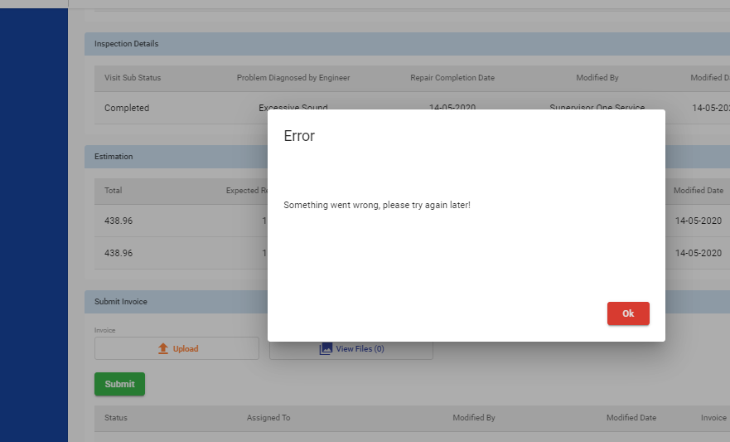

Bug Id: 56  
  
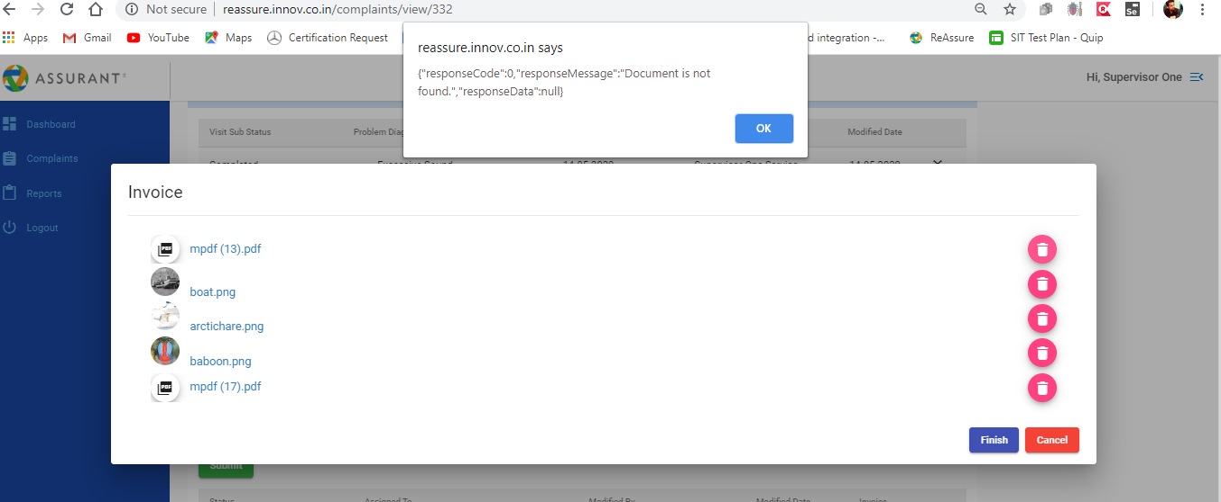

# Bug ID: 51,52

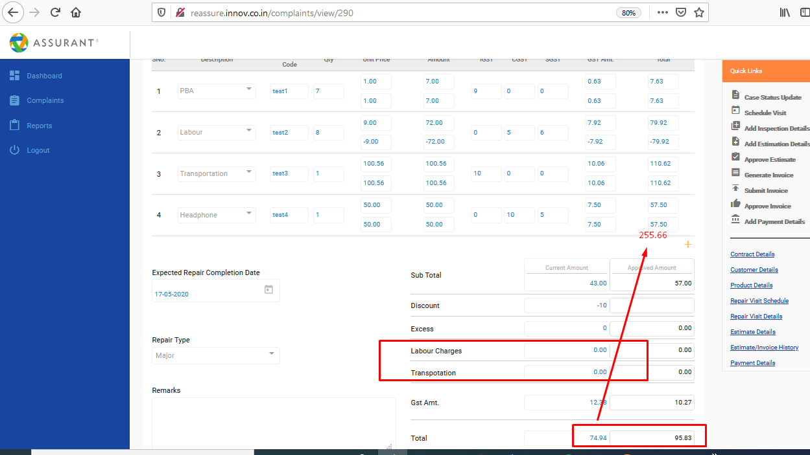

# Bug ID:61,62

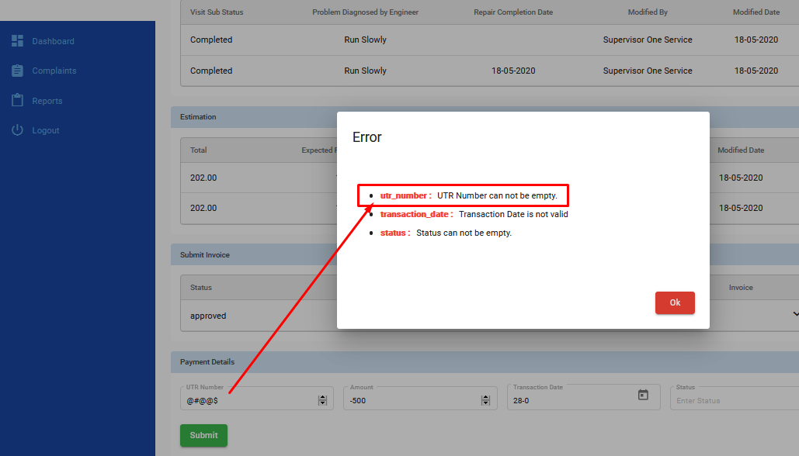

# Bug id: 60

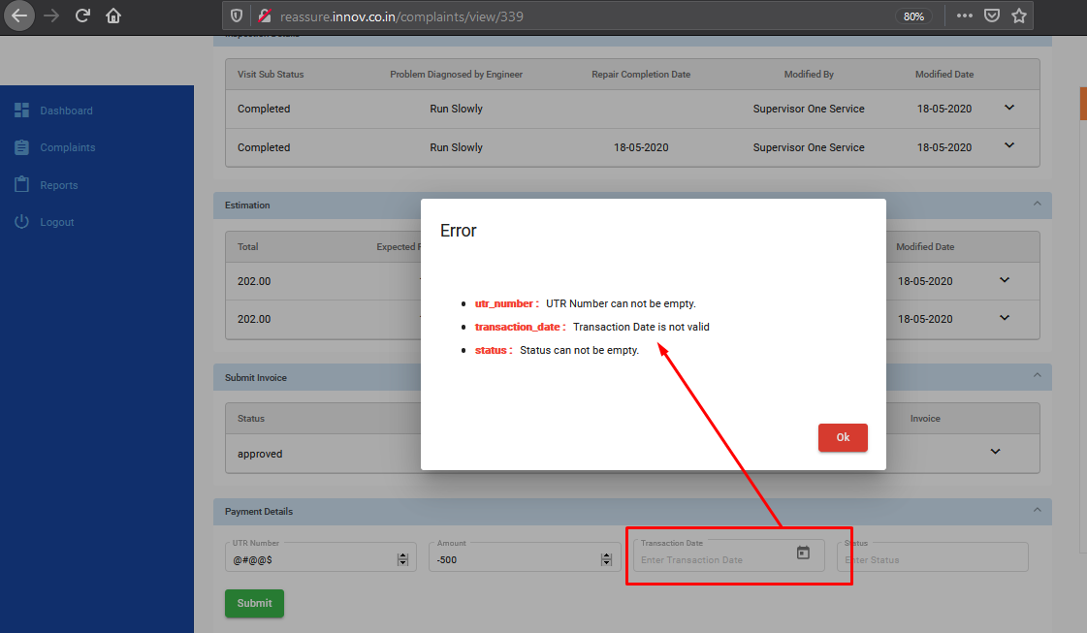

# Bug ID: 63,64

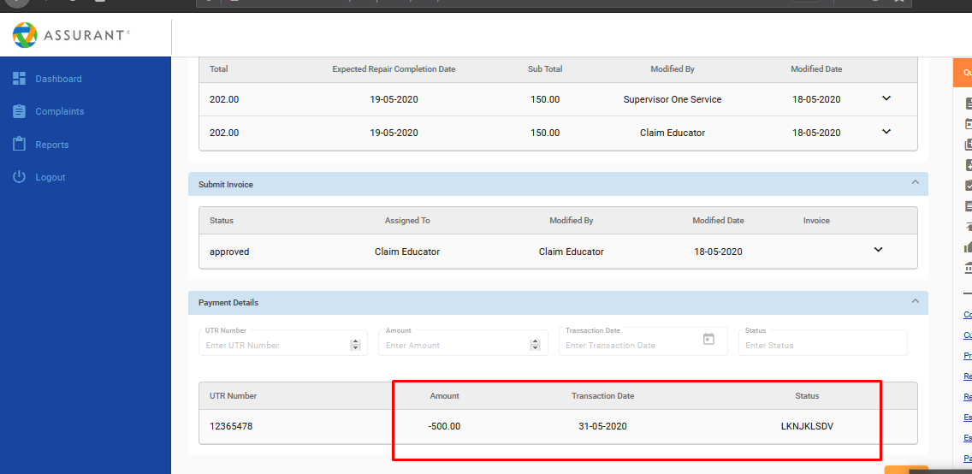

Bug ID: 69

